کلید واژه‌ها: کاریابی در قبرس شمالی/اقامت در قبرس شمالی/قبرس شمالی کجاست/هزینه‌ی تحصل در قبرس شمالی/قبرس شمالی بهتره یا جنوبی؟/تجربه تحصیل در قبرس شمالی/هتل الکسوس قبرس شمالی قیمت/تحصیل در قبرس شمالی پزشکی
قبرس شمالی
مقدمه
بنا داشتیم در این یادداشت خرد آنچه را که در مورد قبرس شمالی از منابع معتبر می‌دانیم بازگو کنیم، قطعاً دانستن اطلاعاتی هر چند ناچیز در مورد کشوری که مناسبات فرهنگی زیادی با ما دارد و حتی در طرح‌های مشترک با دانشگاه‌های کشور عزیزمان ایران شرکت می‌کند بیهوده نخواهد بود در این نوشتار بر آن بودم که پاسخ دهم قبرس شمالی کجاست؟که با ذکر موقعیت جغرافیایی و اطلاعات محلی، همچینی پیشینه‌ی سیاست‌ها در مورد جمهوری نسبتاً تازه تاسیس قبرس شمالی اطلاعاتی ارائه دهم، همچنین قیاس‌هایی را راجع به قبرس شمالی و جنوبی قرار دادم تحت پرسش قبرس شمالی بهتره یا جنوبی؟سپس اندکی راجع به کاریابی در قبرس شمالی نوشتم که در آن ارجاعاتی است به مراکز کاریابی و راهنمایی‌هایی وجود دارد برای اخذ ویزای کاری در قبرس همچنین در بخش اقامت در قبرس شمالی به راه‌های مختلف اخذ مجوز اقامت در جمهوری قبرس پرداختم برای کسانی که قصد گردشگری دارند نرخ هتل الکسوس قبرس شمالی قیمت را ایجاد کردم و برای کسانی که علاقمند به تحصیل در قبرس شمالی هستند راجع به تجربه‌ی تحصیل و هزنیه ها سخن گفتم.
قبرس شمالی کجاست؟
قبرس جزیره‌ای در شمال دریای مدیترانه و یکی از جزایر پر جمعیت جهان هست که در نزدیکی ترکیه قرار دارد، قبرس سومین جزیره‌ی بزرگ دریای مدیترانه است از لحاظ موقعیت جغرافیایی قبرس در قاره‌ی آسیا قرار دارد اما جز اتحادیه‌ی اروپاست و در حوزه یورو قرار دارد، اما از آنجا که بیشتر دانشگاه‌های معتبر کشور قبرس در ناحیه‌ی شمالی قبرس قرار دارند شاید متقاضیان تحصیل در قبرس کنجکاو باشند که بدانند قبرس شمالی کجاست؟ یا اینکه قبرس چرا به دو ناحیه شمالی و جنوبی تقسیم شده است؟ابتدا باید خاطر نشان کرد که این سردرگمی طبیعی است زیرا کسانی که می‌خواهند بدانند قبرس شمالی کجاست؟ابتدا باید بدانند که قبرس که به جمهوری قبرس خوانده می‌شود در ابتدا کشوری مستقل بود که پس از اشغال نظامی قسمت شمالی جزیره قبرس به دو ناحیه‌ی قبرس شمالی و قبرس جنوبی تقسیم گردید، اکنون شاید نه تنها سوال قبرس شمالی کجاست؟برای شما ایجاد شده باشد بلکه سوال هایی دیگری هم ایجاد شده باشد که برای کار یا زندگی مثلاً قبرس شمالی بهتره یا جنوبی؟حالا برای اینکه خوانندگان سردرگم پرسش قبرس شمالی کجاست؟را نجات دهیم باید بگوییم که قبرس شمالی شامل شهرهایی چون نیکوزیای شمالی، فاماگوستا، کایرنیا، مورفو و گونیلی و.....همچنین به پرسندگان سوال قبرس شمالی کجاست؟باید بگوییم که می‌توانند به نقشه‌ی زیر توجه کنند تا موقعیت جغرافیایی قبرس شمالی را بهتر درک کنند.
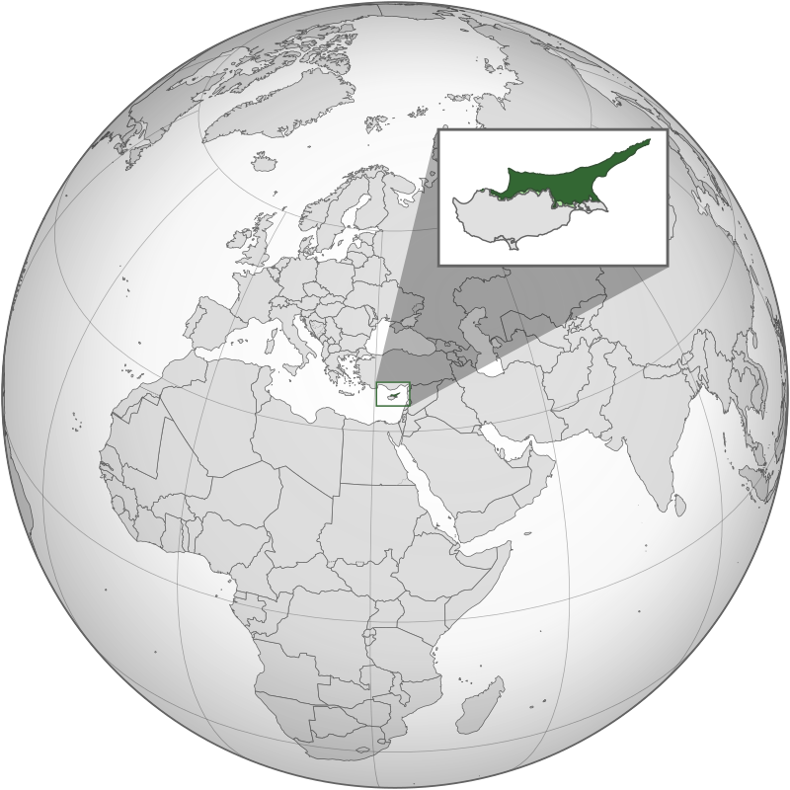
اما همان طور که گفتم نه تنها باید پرسید قبرس شمالی کجاست؟بلکه حال باید پرسید مردمان قبرس شمالی چه فرهنگی دارند و به چه زبانی صحبت می‌کنند، قبرس شمالی جمهوری ترک تباری است که بیشتر ساکنان آن را مسلمانان قبرس تشکیل می‌دهند و زبان رسمی آن ترکی است، حال اگر متن را دنبال کنید قرار است به تمام سوال های شما بیش از قبرس شمالی کجاست؟پاسخ دهیم
قبرس شمالی بهتره یا جنوبی؟
اما شاید بگویید که حالا در این قبرس دو پاره، کدام قسمت شرایط بهتری دارد و با خود بگویید قبرس شمالی بهتره یا جنوبی؟برای پاسخ به این سوال باید امکانات رفاهی، فرهنگی و آموزشی دو منطقه را به دقت مقایسه کنیم اولین پاسخی که به شما پرسندگان سوال قبرس شمالی بهتره یا جنوبی؟می‌دهیم اینست که علاوه بر حضور نیروهای حافظ صلح سازمان ملل و حضور نیروهای نظامی کشور ترکیه چندین سال است که منازعه‌ی خاص نژادی بین ساکنان جزیره رخ نداده و ثبات سیاسی علی رغم جدایی نژادی و غیر رسمی به چشم می‌خورد، پاسخ دیگری که برای پرسش قبرس شمالی بهتره یا جنوبی؟می‌دهیم این است که قبرس شمالی اساساً جمهوری خودمختاری است که فقط توسط کشور ترکیه به رسمیت شناخته شده و فقط در کشور ترکیه دارای کنسولگری است پس این شمالی یا جنوبی خیلی نباید ما را گمراه کند که با دو ناحیه اساساً متفاوت طرفیم، اما از لحظ توسعه امکانات آموزشی این که قبرس شمالی بهتره یا جنوبی؟باید به عرض خواننده‌ی محترم برسانم که قبرس شمالی دارای دو دانشگاه معتبر مدیترانه‌ی شرقی و کایرنیا است که همه ساله دانشجویان زیادی را به خود جلب می‌کند، اما برسیم به امکانات رفاهی که مسلماً ناحیه‌ای که تا این حد جذاب از لحاظ گردشگری و آموزشی است ایراد عمده‌ای ندارد، پس بهتر است پاسخ پرسش قبرس شمالی بهتره یا جنوبی؟به تاویل مفصل در پرسش‌های دیگری مثل نحوه کاریابی و اقامت دریابیم.
کاریابی در قبرس شمالی
اما اگر تصمیم خود را گرفته‌اید که در قبرس شمالی کار پیدا کنید در ابتدا باید گفت که نیازمند ویزای کاری معتبری جهت اقامت در قبرس شمالی و کاریابی در قبرس شمالی بدین صورت است که که شما برای صدور ویزای کاری نیازمند به یک کارفرمای معتبر می‌باشید، کاریابی در قبرس شمالی به‌وسیله‌ی دفاتر کاریابی در قبرس شمالی تسهیل می‌گردد، دفاتر کاریابی در قبرس شمالی به شرح ذیل هستند
-دفتر فاماگوستا
-دفتر لارناکا
-دفتر نیکوزیا
همچنین جهت کاریابی در قبرس شمالی نیازمند به ارسال مدارکی نیز هستید مثل ترجمه رزومه کاری به زبان انگلیسی و ارائه قرداد کارفرما
همچنین فهرست برخی مشاغل مورد نیاز دفاتر کاریابی در قبرس شمالی شامل
مهندسی کامپیوتر
مهندسی برق
حسابدار
حسابرس
و.....
همچنین باید به آن‌ها که از کاریابی در قبرس شمالی می‌پرسند بگوییم پردرآمدترین مشاغل قبرس حسابداری، وکالت و مدیریت فناوری اطلاعات هستند.
اقامت در قبرس شمالی
جهت اخذ مجوز اقامت در قبرس شمالی راه‌های فراوانی وجود دارد که از جمله‌ی پرطرفدارترین آن‌ها به راه‌هایی مثل تحصیل، کار، ازدواج، پناهندگی، سرمایه گذاری می‌توان اشاره کرد، البته روش مرسوم اقامت در قبرس شمالی بیشتر هموطنان از آن استفاده می‌کنند خرید ملک در قبرس شمالی است، همچنین راه‌هایی دیگری برای اقامت در قبرس شمالی وجود دارد که همانگونه که نام بردیم ثبت نام کردن در دانشگاه‌های معتبر قبرس شمالی است که به شما این امکان را می‌دهد که اقامت در قبرس شمالی از طریق تحصبل در کشور قبرس فراهم آورید، همچنین با استفاده از دفاتر کاریابی قبرس شمالی و داشتن کارفرمایی معتبر در قبرس شمالی که قرارداد تاییده شده‌ای را برای شما فراهم آورد می‌توانید اقامت در قبرس شمالی از طریق ویزای کاری بدست آورید، با اینحال به نظر می‌رسد که اگر فقط خواهان اقامت در قبرس شمالی هستید بهترین کار سرمایه گذاری و خرید ملک در قبرس شمالی است که مسکن و ملک در آنجا به طرزی مدرن ساخته شده و چشم انداز پیشرفته‌ی فوق العاده ای دارد که شما را از سرمایه گذاری در آنجا پشیمان نخواهد کرد.
هتل الکسوس قبرس شمالی
اما شایسته است برای گردشگران و دوستانی که یادداشت را دنبال می‌کنند عرض کنیم که یکی از زیباترین هتل‌های قبرس شمالی هتل الکسوس قبرس شمالی قیمت که از هتل‌های مورد علاقه‌ی بیشتر توریست‌ها و گردشگرانی است که به ناحیه‌ی قبرس شمالی سفر می‌کنند مجموعه‌ی هتل الکسوس قبرس شمالی قیمت شامل امکانات رفاهی و تفریحی فراوانی است، هتل الکسوس قبرس شمالی قیمت صد متر از دریا فاصله دارد و دارای ساحل اختصاصی جذاب و شیک همچنی طراحی منحصر به فرد است، هتل الکسوس قبرس شمالی قیمت همچنین دارای سوییت‌های خانوادگی، پارک‌های آبی و امکانات تفریحی فراوان و حتی رستوران‌های مختلف با قابلیت سرو غذا متناسب با طبع شماست.
اما می‌رسیم به مهم‌ترین قسمت یعنی هزینه‌ی اقامت در هتل الکسوس قبرس شمالی قیمت بستگی به نوع اتاقی که انتخاب می‌کنید هزینه‌ی هتل به ازای هر نفر متغیر است
برای اتاق‌های استاندارد
به ازای هر نفر هزینه اقامت یک شب 124 یورو است.
برای اتاق‌های استاندارد رو به دریا
به ازای هر نفر هزینه اقامت یک شب 149 یورو است.
برای اتاق‌های لوکس و لوکس رو به دریا به ترتیب هزینه‌ی آن معادل 149 و 144 یورو است.
و سوییت‌های خانوادگی معمولی و رو به دریا هزینه‌ی آن به ترتیب 148 و 156 یورو است.
هتل السکوس قبرس شمالی قیمت را از دست ندهید گردشگران عزیز!

تجربه‌ی تحصیل در قبرس شمالی
با توجه به پیشرفت‌های علمی دانشگاه‌های قبرس شمالی به خصوص در سال‌های اخیر استقبال دانشجویان ایرانی از تحصیل در قبرس شمالی بیشتر شده و تجربه‌ی تحصیل در قبرس شمالی حتی از زبان دانشجویان ایرانی هم شنیدنی است، دانشجویان ایرانی از 2010 به بعد حدود 1000 نفر جمعیت دارند و بزرگ‌ترین جامعه‌ی دانشگاهی در دانشگاه‌های قبرس شمالی و همچنین پر جمعیت ترین در بخش تحصیلات تکمیلی هستند، از آنچه از تجربه‌ی تحصیل در قبرس شمالی ابتدا مشکلات مربوط به تفاوت فرهنگی است که به مرور زمان این مساله بهبود پیدا می‌کند و همچنین تجربه‌ی تحصیل در قبرس شمالی ثابت کرده است که قبرس مشابه کلانشهر مدرن اروپایی نیست و بافت و ساختاری سنتی دارد، همچنین تجربه‌ی تحصیل در قبرس شمالی به ما می‌گوید که اکنون خیلی از دانشجویان باید تجربه‌ی زندگی مستقل را برای زندگی بهتر فرا بگیرند و البته بیشتر دانشجویان ایرانی خواستار توسعه‌ی بیشتر روابط دانشگاه‌های قبرس شمالی با دانشگاه‌های ایران هستند، همچنین تجربه‌ی تحصیل در قبرس شمالی برای ایرانیان تجربه‌ای سرشار از موفقیت‌های مختلف در زمینه‌های علمی، فرهنگی و ورزشی بوده است.
هزینه‌ی تحصیل در قبرس شمالی
همان طور که پیش از این ذکر شد قبرس شمالی دارای سه دانشگاه معتبر از جمله مدیترانه‌ی شرقی و کایرنیا و دانشگاه بین المللی قبرس است، که علاوه بر هزینه‌ی روادید بین دو کشور، هزینه‌ی تحصیل در قبرس شمالی نسبت به دانشگاهی که انتخاب می‌کنید متفاوت است، مثلاً هزینه‌ی تحصیل در دانشگاه مدیترانه‌ی شرقی در رشته‌ی مهندسی 1000 دلار است که اگر بورسیه باشید هزینه‌ی تحصیل در قبرس شمالی به میزان 50 درصد کاهش خواهد یافت و هزینه‌ی تحصیل در دانشگاه بین الملل قبرس برای رشته‌های مهندسی 6000 هزار یورو می‌باشد که اگر بورسیه داشته باشید هزینه‌ی تحصیل در قبرس شمالی 50 درصد کاهش خواهد یافت، بدیهی است با انتخاب دانشگاه کایرنیا برای مهندسی 5600 یورو شهریه می‌پردازید و با بورسیه هزینه‌ی تحصیل در قبرس شمالی کاهش خواهد یافت.
به هر حال اگر از پس هزینه‌ی تحصیل در قبرس شمالی برآیید این دانشگاه بسیار معتبر و ایده آل هستند.

تحصیل در قبرس شمالی پزشکی
همان طور که پیش از این متذکر شدیم دانشگاه‌های مدیترانه‌ی شرقی و دانشگاه بین المللی قبرس دارای دانشکده‌های علوم پزشکی هستند که برای تحصیل در قبرس شمالی پزشکی می‌توانید از طریق این دو دانشکده اقدام کنید، دوره دانشگاهی دانشگاه مدیترانه‌ی شرقی 6 ساله و دوره دانشگاهی بین المللی قبرس همین حدود است، برای تحصیل در قبرس شمالی پزشکی همچنین باید دارای شرایط لازم حداقل نمرات و معدل باشید همچنین دارا بودن مدرک زبان انگلیسی معتبر تافل یا آیلتس ضروری است از آن جهت که وزارت علوم در نظر داشت دوره مشترکی را با دانشگاه‌های قبرس آغاز کند برای تحصیل در قبرس شمالی پزشکی از طریق دانشگاه‌های داخلی نیز می‌توان اقدام کرد
نمونه هزینه‌ی شهریه تحصیل در قبرس شمالی پزشکی در دانشکده‌ی پزشکی مدیترانه‌ی شرقی معادل بیست هزار دلار است.
موخره
در پایان متن اندکی راجع به تحصیل پزشکی و هزینه‌های تحصیل در قبرس شمالی نوشته‌ام، پیرو وضعیت اقتصادی هر چند استقبال از دانشگاه‌های خارجی که بورسیه‌ی کامل ندارند کمتر شده اما اگر مایل هستید که در حوزه‌ی اروپا تحصیل کنید قبرس بسیار عالی و ایده آل است پیشنهاد می‌کنم اگر تصمیمتان برای ورود به دانشگاه‌های قبرس جدی است مجدداً سر تیترهای
تحصیل در قبرس شمالی پزشکی و هزینه‌ی تحصیل در قبرس شمالی پزشکی و تجربه‌ی تحصیل در قبرس شمالی را از زبان دانشجویان ایرانی به اتکای نشریه‌ی شرق بخوانید.

